Name of Plant/ Название
Contact person/ Контакт
Address / Адрес
Telephone, Fax / Телефон, Факс
E-mail:
Expected date /  Предполагаемая дата | for an offer /  для предложения | for installation /  для установки футеровки

End-dump-tipper/ Разгрузка сзади |  | 3 side-tipper /3-х сторонняя разгрузка
Semi-trailer/ Полуприцеп | Tipper-platform/ Самосвал | Tipper-platform/ Самосвал | trailer/ Прицеп

Make of trailer / Марка прицепа |  | [-]
Model/ Модель |  | [-]
Year of Construction / Год выпуска |  | [JJJJ]
Approx. Length of Floor/ Приблизительная длина настила |  | [m]
Cross-Section / Поперечное сечение | (please mark correct design with a cross or draw small sketch) / (пожалуйста, отметьте правильное исполнение с сечением или нарисуйте маленький эскиз) | [-]
Material Data / Данные материала

Name of material / Название материала
Product temperature / Температура материала
Moisture / Влажность
Abrasive constituents / Абразивность
Smeary constituents / Вязкость
Tipper- geometry / Геометрия кузова
tip per-body (cross-section) /  Поперечное сечение |  | transition floor/bulkhead / Переход
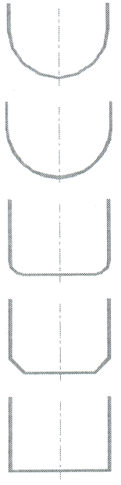 | 180°, polygonal-floor (straight segments) / Полигональная поверхность
 | 180°, semi-circle floor (Halfpipe) / Полукруг | 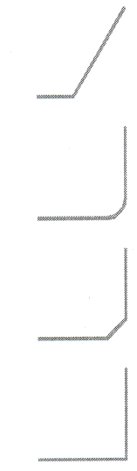 | sloped bulkhead / Наклонный переход
 | round' edges / Круглая кромка |  | round' transition /  Круглый переход
 | 45°-edge-transition / Переход кромки 45° |  | 45°-transition / Переход 45°
 | rectangle (mainly 3-side-tipper) / Прямоугольная (в основном для 3-х сторонней разгрузки) |  | rectangle (mainly 3-side-tipper) / Прямоугольный (в основном для 3-х сторонней разгрузки)

(continuation) Questions on the tipper- geometry………..own sketches?) / Продолжение. Нарисуйте собственный эскиз

tip per-body (cross-section) / Поперечное сечение | transition floor/ bulkhead / Переход
Do you got a two-level/-floor tipper? | Yes no  Да Нет

Наши консультанты готовы посетить Ваше предприятие для того, чтобы представить QUICKSILVER*.

Да, я хочу больше узнать о методе футеровки QUICKSILVER®!
Просьба предоставить нам бюджетное предложение, базируясь на изложенных данных...
Пожалуйста свяжитесь с нами для того, чтобы назначить время приезда наших специалистов.
Ваше предложение касательно времени приезда
Просьба предоставить более детальную информацию (CD-ROM, файлы, прочее.)

